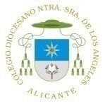

XVI CONCURSO DE CARTAS A LOS REYES MAGOS

2021-2022
Organizado por el Colegio Ntra. Sra. de los Ángeles

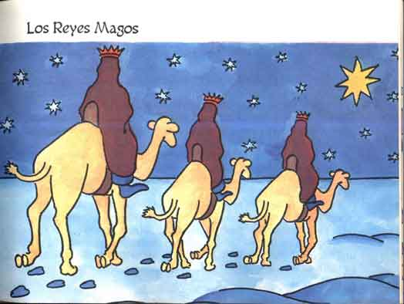
BASES DEL CONCURSO:

1) Podrán participar todos los alumnos/as del Colegio de 3º y 4º de Educación Primaria.

2) La participación en el concurso consiste en la elaboración de una carta a los Reyes Magos.

3) El plazo para entregar las cartas finaliza el día 13 de diciembre.

4) Se entregará un premio por nivel académico.

5) La entrega de premios se efectuará el 22 de diciembre.

6) La participación en el concurso supone la aceptación de estas bases.

7) Las cartas tendrán las siguientes características:

EXTENSIÓN MAXIMA: un folio por una cara.
TEMA: girará en torno a “qué le pediría a los Reyes Magos para que sea posible el sueño que Dios tiene para cada uno de nosotros”

8) El jurado valorará los siguientes aspectos:

Expresión escrita
Vocabulario
Creatividad
Contenido de la carta

9) El jurado estará formado por:
Las profesoras de Lengua de 3º y 4º de E. Primaria.

10) El jurado emitirá el fallo el día 21 de diciembre y se hará público.

NAVIDAD 2021-22
CONSULTA LAS BASES EN LA PÁGINA WEB DEL COLEGIO:
www.colegiolosangelesalicante.org

